ELEKTRİK-ELEKTRONİK MÜH. ELEKTROMANYETİK DALGA TEORİSİ VİZE SINAVI

06.04.2015

**S-1** Maxwell denklemlerini nokta ve integral formda yazın.

**S-2** Kütlesi, olan değerindeki bir noktasal yük,

ve alanlarında hareket etmektedir. t=0 anındaki hızı m/s olarak verilmiştir.

1. t=0 anındaki ivmelenme yönündeki birim vektörü (***af***) bulun. **b)** t=0 anındaki kinetik enerjisini bulun.

**S-3** Aşağıdaki şekilde gösterildiği gibi kayan bir iletken çubuğun x pozisyonu: olarak verilmektedir. İki çubuk arası uzaklık 20cm dir. T ise aşağıdaki değerler için voltmetrede okunan değerleri bulun.

1. 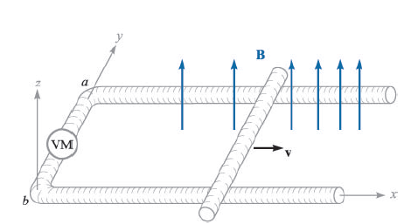t= 0.4 s **b)** x=0.6 m

**S-4** Boşlukta fazör formda Elektrik alan şiddeti: olarak verildiğine göre aşağıdaki parametreleri bulun.

1. **ω b) β c) f 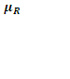 d) λ e) Hs**

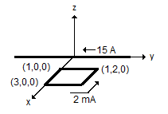**S-5** y ekseni boyunca uzanan sonsuz uzunluktaki bir akım taşıyıcısından kaynaklanan alana maruz kalan 2 mA akım taşıyan kare iletken üzerine uygulanan kuvveti bulun.

Bilgi: $ϵ_{0}=8.854x{10}^{-12}=\frac{1}{36π}{10}^{-9}$, , 

Süre 90 dk**.**  Başarılar: Doç. Dr. Mahit GÜNEŞ

ELEKTRİK-ELEKTRONİK MÜH. ELEKTROMANYETİK DALGA TEORİSİ VİZE SINAVI

06.04.2015

**S-1** Maxwell denklemlerini nokta ve integral formda yazın.

**S-2** Kütlesi, olan değerindeki bir noktasal yük,

ve alanlarında hareket etmektedir. t=0 anındaki hızı m/s olarak verilmiştir.

1. t=0 anındaki ivmelenme yönündeki birim vektörü (***af***) bulun. **b)** t=0 anındaki kinetik enerjisini bulun.

**S-3** Aşağıdaki şekilde gösterildiği gibi kayan bir iletken çubuğun x pozisyonu: olarak verilmektedir. İki çubuk arası uzaklık 20cm dir. T ise aşağıdaki değerler için voltmetrede okunan değerleri bulun.

1. t= 0.4 s **b)** x=0.6 m

**S-4** Boşlukta fazör formda Elektrik alan şiddeti: olarak verildiğine göre aşağıdaki parametreleri bulun.

1. **ω b) β c) f  d) λ e) Hs**

**S-5** y ekseni boyunca uzanan sonsuz uzunluktaki bir akım taşıyıcısından kaynaklanan alana maruz kalan 2 mA akım taşıyan kare iletken üzerine uygulanan kuvveti bulun.

Bilgi:, , 

Süre 90 dk**.**  Başarılar: Doç. Dr. Mahit GÜNEŞ